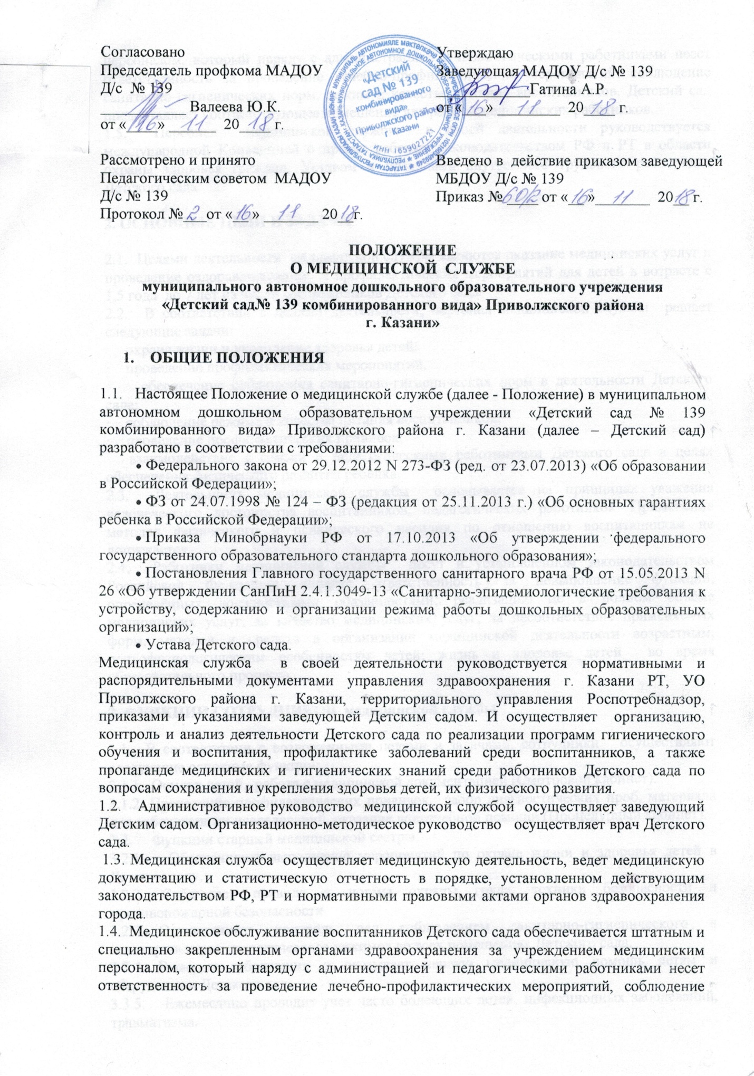

санитарно-гигиенических норм, режим и качество питания воспитанников. Детский сад предоставляет соответствующее помещение для работы медицинских работников.
1.5. Персонал медицинской службы в своей деятельности руководствуется международной Конвенцией о правах ребенка, законодательством РФ и РТ в области охраны здоровья граждан, Уставом и правилами внутреннего трудового распорядка Детского сада.

2. ОСНОВНЫЕ ЦЕЛИ И ЗАДАЧИ

2.1. Целями деятельности медицинской службы являются оказание медицинских услуг и проведение оздоравливающих и профилактических мероприятий для детей в возрасте с 1,5 года до 7 лет из числа воспитанников Детского сада.
2.2. В соответствии с целями деятельности, персонал медицинской службы решает следующие задачи:
· охрана жизни и укрепление здоровья детей;
· проведение профилактических мероприятий,
· обеспечение соблюдения санитарно-гигиенических норм в деятельности Детского сада;
· соблюдение режима и качества питания воспитанников;
· проведение профилактических прививок;
· взаимодействие с семьей и педагогическими работниками Детского сада в целях обеспечения физического развития ребенка.
2.3. Деятельность медицинской службы основывается на принципах уважения человеческого достоинства воспитанников, педагогических работников. Применение методов физического и психического насилия по отношению воспитанникам не допускается.
2.4. Работники медицинской службы несут в установленном законодательством Российской Федерации порядке ответственность за невыполнение функций, определённых должностными обязанностями; реализацию не в полном объёме медицинских услуг; за качество медицинских услуг; за несоответствие применяемых форм, методов и средств в организации медицинской деятельности возрастным, психофизиологическим особенностям детей; жизнь и здоровье детей во время образовательного процесса.

З. ФУНКЦИИ СОТРУДНИКОВ медицинской службы

3.1. В соответствии с возложенными целями и задачами, сотрудники осуществляют следующие основные функции:
3.1.1. Осмотр детей, работа с медицинской документацией (Смотровой кабинет).
3.1.2. Проведение профилактических прививок, забор диагностических проб, материала для лабораторных исследований, оказание доврачебной помощи (Процедурный кабинет).
3.2. Функции старшей медицинской сестры:
3.2.1. Обеспечивает выполнение мероприятий по охране жизни и здоровья детей в Детском саду.
3.2.2. Соблюдает правила и нормы охраны груда, техники безопасности и противопожарной безопасности.
3.2.3. Осуществляет контроль над соблюдением санитарно-гигиенического и санитарно-эпидемиологического режимов во всех помещениях Детского сада.
3.2.4. Выводит заболевших и оказывает первую медицинскую помощь детям и сотрудникам Детского сада.
3.3.5. Ежемесячно проводит учет часто болеющих детей, инфекционных заболеваний, травматизма.
3.3.6. Распределяет детей по медицинским группам для занятий физической культурой. Осуществляет медико-педагогический контроль над организацией двигательного режима в учреждении, методикой проведения утренней гимнастики и физических занятий и их воздействием на детский организм.
3.3.7. Контролирует проведение закаливающих мероприятий.
3.3.8. Обеспечивает регулярное наблюдение за диспансерной группой больных, и их оздоровлением.
3.3.9. Доводит до сведения руководителя результаты о состояния здоровья воспитанников, их заболеваемости, мероприятиях, направленных на укрепление их здоровья.
3.3.10. Проводит работу по профилактике травматизма, учету и анализу всех случаев травм.
3.3.11. Оказывает доврачебную медицинскую помощь нуждающимся..
3.3.12. Контролирует летнюю оздоровительную работу с детьми.
3.3.13. Совместно с врачом готовит заявки на приобретение необходимых медикаментов, дезинфицирующих средств, медицинского инструмента и оборудования, отвечает за их правильное хранение и учёт.
3.3.14. Планирует вакцинации и контролирует состояние здоровья детей, делает анализ заболеваемости.
3.3.15. Проводит санитарно-просветительную работу среди сотрудников и родителей по гигиеническому воспитанию, формированию навыков здорового образа жизни, профилактике гепатита В и С, ВИЧ-инфекции и других инфекционных заболеваний.
3.3.16. В части осуществления контроля за работой пищеблока и его персонала медицинская сестра:
· контролирует соблюдение санитарно-гигиенических правил;
· контролирует процесс приготовления пищи и соблюдение технологического процесса;
· осуществляет контроль за санитарным состоянием пищеблока соблюдением личной гигиены его работниками;
· контролирует качество продуктов при их поступлении, хранения и реализации;
· контролирует проведение С – витаминизации готовой пищи, осуществляет контроль за 48 часовой пробой, несет ответственность за проведение витаминизации блюд;
· ежедневно составляет меню на следующий день, соблюдая нормы согласно централизованного меню;
· ведет картотеку блюд;
· контролирует правильность закладки продуктов и выхода блюд, отпуск продуктов и блюд из кухни в группы строго по режиму и нормам;
· анализирует дневной рацион питания детей, путем ведения накопительной ведомости ассортимента используемых в меню продуктов;
· снимает пробу с пищи перед подачей ее на стол с отметкой результатов в журнале "Бракераж готовой продукции"
3.3.17. Медицинская сестра вправе требовать от сотрудников Детского сада соблюдения санитарных норм и правил в организации учебно-воспитательного процесса. Факты нарушения санитарных норм и правил в организации учебно-воспитательного процесса медицинская сестра своевременно доводит до сведения заведующей Детским садом.
3.3.18. Обеспечивает своевременное заполнение установленной отчетной документации.
3.3.19 Контролирует выполнение группового режима, гигиенических условий проведения отдельных режимных моментов, делает соответствующие указания персоналу и доводит до сведения врача, заведующий в случаях нарушения режима.
3.3.20. Осуществляет связь с детской поликлиникой и по показаниям проводит соответствующие противоэпидемические мероприятия, привлекая к этому персонал групп.
3.3.21. Обеспечивает совместно с персоналом правильную работу фильтра во время утреннего приёма детей в группы.
3.3.22. Ведет учет ежедневной посещаемости детей МАДОУ, отчетно-учетную документацию, обслуживает заболевшего ребенка до его удаления из МАДОУ.
3.3.23. Составляет графики ежедневной уборки младшими воспитателями всех помещений МАДОУ, контролирует её качество. Контролирует смену белья на группах. Осуществляет контроль за правильным температурным и воздушным режимом в помещении групп.
3.3.24. Организует, согласно графика, проведение медицинских осмотров персонала МАДОУ.

4. ПРАВА СОТРУДНИКОВ МЕДИЦИНСКОГО КАБИНЕТА.

Медицинский персонал имеет право:
4.1. Знакомиться с проектами решений заведующей Детским садом, решениями органов управления Детского сада, относящимися к их деятельности.
4.2. Отказаться от выполнения распоряжений администрации учреждения в тех случаях, когда они противоречат профессиональным этическим принципам или задачам работы, определяемым настоящим положением.
4.3. Требовать от администрации учреждения создания условий, необходимых для выполнения профессиональных обязанностей.
4.4 Совместно с врачом, определять конкретные задачи работы с детьми, педагогами, родителями; выбирать формы и методы этой работы, решать вопросы об очерёдности проведения различных видов работ, выделении приоритетных направлений деятельности в определенный период.
4.5. Участвовать в работе педагогического совета и медико-педагогических комиссиях по вопросам, связанным с переводом ребенка из одной группы в другую, построении обучения по индивидуальным программам (с учетом психофизиологических особенностей ребенка), переводе детей во вспомогательные воспитательные учреждения и т.д.
4.6. Принимать участие, выступать с обобщением опыта своей работы на методических объединениях, педагогических советах, родительских собраниях, конференциях различных уровней и в органах печати.

5. ОТВЕТСТВЕННОСТЬ СОТРУДНИКОВ МЕДИЦИНСКОЙ СЛУЖБЫ

5.1. Старшая медицинская сестра:
5.1.1. Несет персональную ответственность за сохранность жизни и здоровья каждого ребенка, являющегося воспитанником Детского сада.
5.1.2. Отвечает за сохранность имущества, находящегося в медицинском кабинете.
5.1.3. Несет материальную ответственность за правильное хранение, использование и реализацию медикаментов.
5.1.4. Следит за состоянием и набором медицинских аптечек в группах.
5.1.5. За неисполнение обязанностей медицинская сестра несет дисциплинарную, материальную и уголовную ответственность в соответствии с действующим законодательством.
5.1.6. Медсестра несет ответственность за качественное и своевременное выполнение должностных обязанностей.
5.1.7. Несет ответственность за выполнение распоряжений и приказов заведующей Детским садом.
5. 1. 8. За причинение Детскому саду или участникам образовательного процесса ущерба в связи с исполнением (неисполнением) своих должностных обязанностей, медицинский работник несет материальную ответственность в порядке и пределах, установленных трудовым и гражданским законодательством РФ.
5.1.9. За нарушение Правил пожарной безопасности, охраны труда, санитарно гигиенических Правил, медицинские работники могут быть привлечены к административной ответственности в соответствии с административным законодательством.

6. ВЗАИМООТНОШЕНИЯ И СВЯЗИ

6.1. Сотрудники медицинской службы в рамках своих полномочий осуществляют свою деятельность во взаимодействии с муниципальными органами и учреждениями системы здравоохранения города Казани, а также территориальными управлениями Федеральной службы по надзору в сфере здравоохранения и социального развития и Федеральной службы по надзору в сфере защиты прав потребителей и благополучия человека.

7. ОРГАНИЗАЦИЯ МЕДИЦИНСКОЙ ДЕЯТЕЛЬНОСТИ

7.1 При приёме ребёнка в Детский сад родители (законные представители) должны представить медицинское заключение о состоянии здоровья ребёнка.
7.2. На каждого зачисленного в Детский сад ребенка оформляется медицинская карта воспитанника, которая выдается родителям (законным представителям) при отчислении воспитанника из Детского сада либо переводе в другое дошкольное учреждение.
7.4. График работы штатных сотрудников медицинского кабинета утверждается заведующей Детским садом.

8. ДЕЛОПРОИЗВОДСТВО

8.1 Методические указания по диспансеризации детского населения;
8.2. Инструкции по проведению профилактических прививок;
8.3. Методические указания по оценке физического развития детей дошкольного возраста;
8.4. Медицинская карта ребенка (форма 026 – у);
8.5. Комплексный план работы на год, утвержденный заведующей детской поликлиники и Детского сада;
8.6. Журнал контроля санитарного состояния Детского сада;
8.7. Санитарный журнал (Ф № 308-У);
8.8. Журнал бракеража в сырой продукции (Ф 36/У):

8.9..Заключительный акт медосмотра;
8.10.Журнал регистрации медико-педагогического контроля над физическим состоянием воспитанников;
8.11.Журнал регистрации инструктажа с сотрудниками о соблюдении санитарно-эпидемиологического режима;
8.12.Анализ работы по сохранению и укреплению здоровья детей за год;
8.13.План работы по летней оздоровительной компании;
8.14.Журнал по регистрации контроля за посещаемостью;
8.15.Папка старшей медицинской сестры (инструкции, приказы);
8.19.Журнал регистрации калорийности пищи;
8.20.Журнал регистрации направлений детей к специалистам;
8.21.Соматический журнал;
8.22.Отчет по заболеваемости;
8.24.Журнал регистрации учета лекарственных средств;
8.25.Журнал регистрации работы кварцевой лампы;
8.27.Журнал осмотра территории.

